Årsberetning

Sesongen 2017/2018

Styrets sammensetning siden årsmøtet 09.mars. 2017:

Leder: Evi Seljevoll
Sportslig ansvarlig: Bård Wæhle
Rekrutteringsansvarlig: Morten Øfstaas
Anleggsansvarlig: Ulf Dobloug
Sekretær: Trine Olsen
Kasserer: Lene Simensen

Grupper og komiteer
Markeds-/sponsorgruppe: Geir Skari, Susanne Kristung Mikkonen, André Fredriksen, Lene Kvervavik.
Anleggsgruppe: Lars Erik Gulbrandsen, Ivar Fjøsne, John Vestengen,
Odd Martinsen
Valgkomité: Guro Glemetz, Geir Sandberg
Utleieansvarlig for Skistua: Anne-Kari Nilsen
Preppere og mekkere: Se egen omtale under Aktivitet, pkt 2
Klubbtøyansvarlig: Lene Kvervavik
Innkjøp cafe/skistua: Odmar Ramstad
Familiesamling: Heidi Lyngstad

Styrets arbeid

Det er siden forrige årsmøte avholdt 13 (11 i 2017 og 2 i 2018) styremøter. Styremedlemmene har i tillegg hatt tett kontakt pr e-post og telefon.

Sesongen 2017/2018 har vært preget av høy aktivitet knyttet til videreutvikling av anlegget og utbygging av skistua. Spesielt anleggsansvarlig har hatt en fremtredende rolle i dette arbeidet, og har på vegne av styret sørget for kontinuitet i byggekomiteen samt fulgt prosjektet tett.

Det er gjennomført møter med Nittedal kommune, Sørli Barneskole, Skiforeningen, Akershus Skikrets, Gjelleråsen IF og Hakadal IL. Styret har deltatt med en representant i Nittedal ILs månedlige styremøter.
Tett kontakt med trenere, oppmenn og aktive har vært viktig for å legge forholdene til rette for de aktive og for å utnytte de ressurser vi råder over på en mest mulig effektiv måte. Styret har nær kontakt med viktige hjelpere i og rundt skigruppa, så som preppere, mekkere, rodesjefer og andre.

Aktiviteter

Hovedaktiviteten i skigruppa finner sted gjennom de mange treningsgruppene. Det har gjennomgående vært 9 grupper over det siste året, med tilbud fra og med 1. klassinger til og med eldre junior. De yngste løperne har en trening i uken, mens for aldersgruppen ca. 10–14 år avholdes treninger to ganger pr uke, og det legges til rette for enkelte fellestreninger også i helgene (type langturer etc.). For de over 14 år, så fokuseres det gradvis på mer egentrening i tillegg til fellestreningene. For utøvere som er 16 år og eldre, så har skigruppa hatt èn felles treningsgruppe. I tillegg så har man Team Nittedal for aldersgruppen 15 år og eldre for de som ønsker å satse innen langrenn. Et annet tilbud som normalt gis til de som ikke ønsker å satse, men bare trene og være en del av et godt miljø, er Team Smil. Man har imidlertid ikke lykkes med å rekruttere nye hovedtrenere til denne gruppa fra høsten 2017, og tilbudet har derfor vært begrenset det siste året. Dette vil bli forsøkt løst fremover.

Skigruppa har pr nå en trenerbase på ca. 56 trenere/hjelpetrenere, og hvor filosofien som legges til grunn for trening og aktiviteter, er forankret i skigruppa sitt Målsetningsdokument og Utviklingstrappa i Langrenn.

Å ha tilstrekkelig med kompetente trenere i treningsgruppene er svært viktig for skigruppa sin aktivitet, kontinuitet og utvikling. Dette er et løpende arbeid som skigruppa har stort fokus på, da trenersituasjonen kan endre seg. Gjennom høsten/vinteren 2017/18 tok ytterligere fem trenere fra NIL ski trener I kurs, samt at det i tillegg var også fem av de eldre utøverne som tok det samme kurset. Status for trenersituasjonen pr. februar er at to trenere har Trener III kurs, fire trenere har trener II kurs, tjue trenere har Trener I kurs (og i tillegg fire av utøverne) og 2 trenere har Aktivitetsleder kurs. Skigruppa trekker i tillegg på god trenerkompetanse fra tidligere aktive i toppidretten.
Høsten 2017 ble det arrangert en heldagssamling for trenergruppa, hvor man hadde fokus på videre utvikling av NIL ski sin trenerfilosofi og sportsplan. Det ble også holdt foredrag av Pål Rise (Norges Skiforbund) og Hanne Staff (Olympiatoppen).

Generelt har alle gruppene hatt god og jevn deltakelse på treninger og renn, men registrerer at det er ulik interesse i årskullene mht. deltagelse på skirenn, spesielt utenfor Nittedal. Dette er noe man har fulgt opp både på trenermøter og i treningsgruppene, hvor man har fokus på dette med ufarliggjøring av det å gå renn.

Samlinger er populært, miljøskapende og slik sett svært viktig for alle treningsgruppene. Skigruppa førsøker derfor å stimulere og legge til rette for dette. De eldre gruppene har hatt dagsamlinger og treningssamlinger utenfor lokalområdet. De yngre gruppene har hatt samlinger i nærområdet.

Team Nittedal
For å opprettholde et bra treningsmiljø til utøvere som er 15 år og eldre, og for å kunne gi et utvidet treningstilbud slik at de skal kunne utvikle seg som skiløpere, har etableringen av Team Nittedal, som er et samarbeid på tvers av klubbene NIL, GIF og HIL, vært en suksess.
Teamet fikk 4 nye utøvere fra Nittedal Ski ved inngangen til sin fjerde sesong og er nå ca. 74 utøvere totalt, inkludert GIF og HIL, hvorav 19 utøvere er fra NIL.
Vi ser at antallet som går Hovedlandsrenn er på nivå med i fjor, og at det har vært en økning blant juniorene som går Norgescup renn.
Teamet rapporterer om godt miljø og en vesentlig økning i antall utøvere fra i fjor. Denne økningen har medført at man har hatt noe manko på trenerressurser, selv om det i all hovedsak har fungert bra gjennom høsten og vinteren. I forkant av sesongen fikk Team Nittedal på plass et samarbeid med Bjertnes Videregående Skole, hvor utøverne nå har anledning til å trene i skoletiden, samt at timeplanen er lagt opp i tråd med Teamets samlinger. Det siste gjør at de unngår fravær. Man har nå også fått til en ordning hvor de har gyldig fravær ved deltakelse på Norgescup renn (i tillegg til NM).
Styringsgruppen, sammen med Teamet og de enkelte klubbene, vil i perioden fremover, vurdere, og evaluere teamets samlede tilbud, og se på hvorvidt det bør gjøres endringer i modellen for å kunne gi et best mulig tilbud for både 15-16 åringene og juniorene.
”Høstslippet” ble arrangert for sjette gang søndag 22. oktober. Dette er et terrengløp gjennom gjørme og vann, til inntekt for tv-aksjonen. Skigruppa overtok ansvaret for gjennomføringen av Høstslippet fra og med høsten 2017.
Familiesamlingen ble avholdt på Spåtind helgen 17-19 november 2017, hvor vi nok en gang fylte hele hotellet og tok i bruk hytter i tillegg for å få plass til alle. Denne samlingen har en sosial profil og gir foreldre og utøvere en fin mulighet til å bli bedre kjent før sesongstart. Det ble gjennomført 3-4 økter i flott vintervær og fantastiske preparerte løyper. Vinnere av Samsung stipendet ble hedret, samt at den tradisjonelle «Innsatsprisen» ble delt ut til ungdom som bidrar med positivitet, gode holdninger og innsatsvilje i det aktuelle årskull.
I tillegg holdt Christian Gløgård et foredrag om skismurning for årskullene 2006 og eldre, og Bård Wæhle, sportslig leder, holdt et innlegg på vegne av styret om bl.a. behov for nye ressurser til ulike verv i styret og skigruppa for øvrig.
Da det var begrenset med plasser på Spåtind, ble det besluttet at de eldste utøverne fikk anledning til å kjøre en egen samling, og denne fant sted på Skeikampen.
For neste sesong blir alternative steder for familiesamling vurdert av hensyn til snø garanti og kapasitet, og skigruppa jobber fortsatt med dette. Spåtind er fremdeles et alternativ, men gitt at de kan tilby tilstrekkelig kapasitet.
Dagssamling på Skistua ble arrangert lørdag 15. oktober. Dette var en samling på barmark.
Som tidligere, ble samlingen avsluttet med lunsj og nystekte boller, en tradisjon til stor glede for ca. 90 små og store. Det var en del mindre deltakelse enn tidligere år, da enkelte treningsgrupper hadde andre samlinger/opplegg. Dette tas tak i for å unngå at skal skje neste år.

Skiskolen ble arrangert over seks onsdagskvelder i fra den 3. januar for årsklassene 2012 - 2013. Det var ca. 200 barn totalt som deltok på årets skiskole og antall deltagere ligger på samme nivå som i fjor. 4 av Skigruppas juniorer sto for planlegging og gjennomføring av skiskolen for det yngste kullet. Dette i tråd med Skigruppas ønske om at de eldre utøvere også bidrar tilbake i egen klubb.

Karusellrenn er først og fremst et tilbud til de yngste løperne og derfor viktig for rekrutteringen. Så langt er det avviklet to karusellrenn, ett i fristil 18. januar og ett i klassisk 7. februar. Det siste var også et Bygderenn. Begge rennene har vært svært vellykket med hhv. ca. 330 og ca. 400 løpere på start. Et tredje renn (skicross) blir arrangert 27. februar.

Denne vinteren har snøforholdene vært adskillig bedre enn i fjor, samt at man har hatt egen snøproduksjon. Dette har bidratt til at rennene har gått som planlagt. Man har likevel tatt med seg erfaringene fra tidligere, og lagt det første rennet litt senere enn før, for å være på den sikre siden.

NIL rennet som er NIL ski sitt klubbmesterskap, er planlagt arrangert 14.mars.
Fischer rennet går av stabelen lørdag 3. mars, og inngår som renn i Sparebank 1 Cup for 13-14 åringene. Rennet arrangeres som Skiathlon for 13 år og eldre.

For øvrig har NIL ski fortsatt med dugnadsansvaret for starten av Grenaderløpet, som fant sted lørdag 17. februar.

Deltagelse i KM og Cuper
Skigruppas deltakelse ligger stort sett på samme nivå som forrige sesongens når det gjelder KM og Cuper og vi gratulerer utøverne med mange gode resultater, og flere pallplasseringer. På grunn av tidlig dato for årsmøte (krav fra NSF) er ikke alle KM og Cuprenn avholdt ennå.

Hovedlandsrennet (15-16 år)

Hovedlandsrennet går i år på Lygna 23-25 februar. Påmeldingsfristen gikk ut 15. feb, og det

10 utøvere fra NIL, 3 gutter og 7 jenter, nedgang med 2 deltaker fra i fjor.

Bendit Ungdommens Holmenkollrenn (13-14 år)
14 utøvere fra NIL ski, økning med 8 fra i fjor.
Jenter 13 år: Ane Halvorsen, Mimi Skjærvik Mork, Nora Kvervavik Bakkom, Sofie Lappegård
Gutter 13 år: Fredrik Flo Øfstaas, Mats Rein-Heggebakken, Filip Skari, Henrik Omland, Oscar Cronblad Wollan, Odin Fjøsne-Hexeberg, Ola Hovdhaugen, Simen Gløgård Stensrud og Olav Bang Søfting
Gutter 14: Ola Skaar

Sparebank 1 Cup (13-14 år)
17 utøvere fra NIL ski, oppgang på 5 fra i fjor.
Jenter 13 år: Sofie Lappegård, Mimi Skjærvik Mork, Ane Halvorsen, Fride Glømmi Woll
Gutter 13 år: Simen Gløgård Stensrud, Filip Skari, Henrik Omland, Olav Bang Søfting, Fredrik Flo Øfstaas, Olav Hovdhaugen, Mats Rein-Heggebakken, Odin Fjøsne-Hexeberg, Oscar Cronblad Wollan, Philip Holmberg Larsen
Jenter 14 år: Anna Bye-Ribaut
Gutter 14 år: Ola Skaar, Emil Jenius Gaustad

Oslo Sportslager cup (15-16 år)
11 utøvere fra NIL ski, oppgang på 1 fra i fjor.
Jenter 15 år: Thelma Olea Gaarder, Vilde Martinsen, Anna Dale Fredriksen, Lea Sofie Bratland, Hedda Finne Byrløkken
Jenter 16 år: Maria Vestengen
Gutter 15 år: Erlend Gløgård Stensrud, Anders Bærheim, Sindre Høisæter Brattlien, Trym Fjøsne-Hexeberg
Gutter 16 år: Magnus Lund

Ungdomsbirken
Skigruppa forventer også denne sesongen mange påmeldte i Ungdomsbirken (påmeldingsfrist 27. februar). Dette er et av de eksterne rennene hvor det sosiale vektlegges, med felles buss, tur/retur og pizza i Lillehammer etter rennet.

Junior (17-20) Norgescup (NC) og NM
Tolv løpere, 6 jenter og 6 gutter, fra klubben har så langt deltatt i Norgescup med flere gode resultater: Jonas Kristiansen, Andreas Finni Magnussen, Even Olaus Seeberg, Anders Tobias Lund, Sondre Simensen, Petter Thorslund Aadland, Siri Vestengen, Selma Rydland Fjøsne, Maria Finni Magnussen, Ida Ramstad, Ylva Finne Byrløkken og Maren Navarrete Aaberg. Dette er en økning på 5 fra i fjor.

NIL ski stilte også i år med stafettlag i NM stafetten for kvinner senior på Gåsbu. De som gikk var Ida Ramstad, Siri Vestengen og Emma Kristine Skjerstad. Resultatet ble en fin 58. plass blant mange sterke lag.

Turrenn
NIL Ski er også representert ved turrenn i inn og utland.

Anlegg

Skistua
Skistua er skigruppas samlingspunkt og har uvurderlig betydning i forbindelse med renn og en rekke andre arrangementer.
Det meste av arbeidsåret 2017 / 2018 har handlet opp utbygging og rehabilitering av Skistua, og etablering av snøproduksjonsanlegg.

Etter en byggeperiode på ca 7 måneder, har Skigruppa fått et tilbygg med 120 m2 garasje i kjelleren og 120 m2 oppholdsrom over garasjen. Den gamle delen av Skistua er rehabilitert med flislagte gulv med jordvarme, og et helt nytt og moderne kjøkken. Antall sitteplasser på Skistua er øket fra ca 40 til ca 120, og preppere og mekkere har fått gode arbeidsforhold i den nye garasjen, som også rommer de to nye snøkanonene. Det er i forbindelse med prosjektene lagt ned over 2000 timer dugnad fra Skigruppas medlemmer. Prosjektene forventes fullfinansiert med spillemidler, bidrag fra kommune og stiftelser.

Kafeen er åpen på søndager mellom nyttår og påske, ifm skiskolen og karusellrennene. I skrivende stund er to karusellrenn avholdt, og det er med glede vi konstaterer at det var plass nok til alle som ville sitte. Vi forventer en god økning i omsetningen i kafeen etter utvidelsen.

Treningsgruppene våre har flere ganger spist kveldsmat på Skistua etter trening, gjerne sammen med foreldrene. Som tidligere har Skistua blitt leid ut til ulike arrangementer (møtevirksomhet, bursdager, dåp, konfirmasjon, med mer). Det har pga byggingen vært lite utleie høsten 2017, men vi forventer en økning nå som vi har fått nye og større lokaler.

Snøproduksjon
Etter prøveperioden med lånt snøkanon i januar 2017 besluttet Skigruppa å investere i snøkanoner, for å sikre barn og unge mulighet til å drive skileik og skitrening på snø fra desember, istedet for å drive barmarsktrening til langt uti januar, som har vært tilfelle de siste årene.

Etter at Sparebank1-stiftelsen innvilget oss 700.000 til innkjøp av den første snøkanonen med utstyr, begynte ballen virkelig å rulle. På grunn av noen manglende tillatelser kom vi først i gang med grunnarbeider sent i september, rett etter at spillemiddelsøknaden var godkjent. I periden videre ble det med innleid hjelp og flere hundre dugnadstimer gravd ned ny og kraftigere strømkabel til Skistua, det ble gravd ned kabler fra Skistua ut til utstyrsbua og videre ut til flere tilkoblingspunkter og det ble utført maskinelt arbeid for å gjøre grunnen slettere og mer egnet for snølegging. Den 20.11. startet snøproduksjonen med to snøkanoner, og den pågikk fram til ca 15.12. Foreldre i Skigruppa og andre frivillige utførte mer enn 500 timer med snøkanonvakt, og med tildels ganske kalde perioder ble det produsert anslagsvis 5-7000 m3 snø, som resulterte i 2,1 km kunstsnøløype. Skiforeningen v/ Lars har også bidratt mye i snøproduksjonen – som endel av vår nye avtale med dem.
I 2018 håper vi å få lagt opp et nytt strømpunkt og gjort ytterligere grunnarbeider, slik at vi kan få utnyttet snøen vi lager enda bedre.
Prosjektet forventes fullfinansiert med spillemidler, bidrag fra kommune og stiftelser.

Samarbeid med Skiforeningen (SF)
Høsten 2017 inngikk vi en ny avtale med SF, som avløste en gammel avtale fra 2006, som i hovedsak omhandlet preparering. Gjennom den nye avtalen får vi større inntekter fra SF, men må også yte mer. SF har etablert Skiskole på Sørli og får benytte Skistua og lagerlokaler hos oss. En gunstig ting er at SF i 3 uker på dagtid hver sesong gjennom Lars bistår oss med snøproduksjon, noe som er til stor hjelp for oss.

SF eier og betaler for drift av preppemaskinen som Skigruppa bemanner. Vi har et langsiktig mål om at de også skal stille en snøscooter til disposisjon på samme måte. SF har også sagt seg villig til å bidra med klær og verneutstyr til prepperne våre.

Vedlikehold av løyper i sommersesongen, og høstdugnaden.

Generell rydding og planering i markaløypene utføres hvert år med tillatelse fra grunneierne og i samarbeid med Skiforeningen. Det er arbeidet som legges ned i denne perioden som legger grunnlaget for kvaliteten på løypenettet om vinteren. Den tradisjonsrike høstdugnaden er den viktigste arenaen for rydding av vedlikehold av lysløypa og løypenettet. Årets høstdugnad i oktober samlet ca. 70 ivrige sjeler som til sammen la ned ca. 420 timers arbeid, samt at flere av prepperne i dagene etterpå ferdigstilte påbegynte høstdugnad-gjøremål. Vi hadde også en vårdugnad i 2017 for å følge opp gjenstående arbeid etter høstdugnaden i 2016. På grunn av Skistue-utbyggingen som startet i juni 2017, ble det i 2017 utført noe mindre dugnad i løypenettet. Men vi har lagt ned mellom 300 og 400 timer , ikke medregnet rodesjefenes innsats, utenom høstdugnaden. Herunder oppsetting av et skur på bassengtomta for lagring av scooter- og ATV-redskaper, og flytting av utstyrsbua til bassengtomta.

Fra 1.1.2018 har vi begynt å registrere alle dugnadstimer som legges ned av prepperne og anleggsgruppa gjennom hele året.

Av spesielle oppgaver utført på høstdugnaden, kan nevnes;

Kutting / hogging og oppsamling av all kvist og trær under høyspenten i Hesteskoen.

Hogging av alle træne bak Skistua mot Sørliveien, og oppkutting / oppflising av disse.
- Oppkutting av kvist med fliskutter, fra skibrua ved Sagerud mot Dammyrdalen, som stammer fra hogst gjort høsten 2016. Flisene ble kjørt til Ragnhilds plass og videre innover løypa mot Movatn, hvor den ble tømt og jevnet utover på fuktige og ujevne partier.
- Hogging,rydding av kvist og fjerning av stein (påbegynt 2016) fra Lurslia mot Torget, og videre fra Torget mot Holdippelen.
- Pussing og fjerning av stein fra Lurslia mot Ørfiske (grunneier har med gravemaskin rensket grøfter og pusset på veien fra Torget til Lurslia og videre et godt stykke opp mot Ørfiske. Vi tok steinplukkingen og finpussen)
- Fjerning av trær og greiner langs Ragnhilds vei til Ragnhilds plass, etter anvisning av grunneier. Oppkutting med fliskutter.
- Rodesjefene med hjelpere: Hogging, rydding av kvist og fjerning av stein rundt hele Lysløypa. Utjevning av påkjørt subbus og reparering av skader fra rennende vann.
- Grøfting, fjerning av stein og stubber, pussing, ved bruk av minigraver, i Lysløypa ovenfor SexyHair-bakken. Utjevning av 8 tonn subbus.

Stian Ødegaard (prepper) har med sin minigraver bidratt med legging av ny strømkabel til Skistua, deltatt på Høstdugnaden og ellers drevet med grøfting, nedlegging av drensrør og stikkrenner, og arrondering i Lysløypa og i traseen mot Movatn, tilsammen 50 effektive maskintimer, dvs et betydelig større dugnadstimer.

Harald Martinsen og Knut Jarle Botterud har også deltatt med private traktorer med redskap på høstdugnad, under utkjøring av kunstsnø og flere andre anledninger, et stort bidrag til Skigruppa.

Rodesjefene
Rodesjefene har ansvar for hver sin del av lysløypa og legger ned en uvurderlig innsats for at den skal være i best mulig stand. En stor takk til dere alle!
Rodesjefene har navnet sitt på skilt gjennom hele lysløypa. Da de gamle skiltene var veldig slitte, har vi fått laget nye, som blir satt opp i nær framtid. I løpet av 2018 vil også Per Halvorsen, John Vestengen og Ivar Fjøsne tiltre som rodesjefer for nye løyper og hesteskoen. Takk for at dere tar på dere denne jobben.

Scooterlagene
Skigruppa har fem scooterlag med til sammen 12 mann. De opererer 3 snøscootere ut fra Sørli, FINOR og Askkroken i en vaktordning gjennom hele sesongen. I tillegg til lysløypa og et omfattende løypenett i Nordmarka Syd, kjøres ”Bygda på langs”, Spenningsby – Spikertjern og Rauerskauveien - Holterkollen. Oppgaven til scooterlagene er rydding og pakking av alle løypene ved sesongstart, sporsetting av løypene som kun skal scooterkjøres. Ved behov planeres og sporsettes også lysløypa og hovedløypene. Denne ordningen har vist seg svært verdifull. Rydding av løyper, f. eks ifm store snøfall eller underkjølt nedbør, vil i tillegg kunne bidra til økt effektiv kjøretid med løypemaskinen.

Årets sesong har til nå vært snørik, med aktiv jobbing av scooterlagene siden slutten av november. Etter hvert som snømengden har økt, har flere og flere skogsløyper også blitt kjørt opp av scooterne. Scooterlagene har brukt mye tid på hogst og rydding ifm veltede trær.

Løypemaskinen
Våre 5 førere som kjører ut fra Sørli har vel snart kjørt kjørt like mye i år som de 4 foregående årene. Det er pr 11.2. ca en meter snø i Nittedal og mere oppe i Marka. Årets økter har blitt mange og lange, og særlig fordi snøen har frosset fast på trærne, som har gjort at mange trær har knukket over løypene og mange har bøyd seg ned over løypene. Den lengste økta har vært på 12 timer, en tur som vanligvis tar 2-3 timer å kjøre.
Det har også vært snøfall på opp i mot en halv meter, som faktisk har gjort det vanskelig for maskinen å komme seg fram. Både NIL og GIF har i år kjørt fast preppemaskinene, noe som har medført tidkrevende bergingsoperasjoner.

Prepperne skal tilby gode forhold på og rundt Sørli, samt i Lysløypa til alle skitreninger og renn. Fra i år skal det også være nypreppet hver onsdag morgen, da SF har skikurs for barn på Sørli. Trolig er dette vært mest krevende vinteren for prepperne på mange år.

Harald Martinsen benytter Finor sin preppemaskin til å preppe ”bygda på langs” og andre løyper på østsiden, for Skigruppa. Skigruppa har også fått benytte denne maskinen når vår (SF sin) maskin har hatt nedetid. Tusen takk til Finor og Harald for dette!!

Facebooksiden Nittedal Preppestatus ble i sin tid etablert av en av Skigruppas preppere, som ikke er så aktiv lenger. Denne siden har over 2700 ”likes” og følgere. Følgerne uttrykker stor begeistring for den fantastiske jobben prepperne gjør.Vi jobber for å kunne overta denne siden og oppgradere navnet til ”Nittedal IL Skigruppa preppestatus” eller tilsvarende, for å kunne gi betydelig bedre og oftere føremeldinger og direkte oppdateringer til publikum. Og for å få økt oppslutning og anerkjennelse for den dugnadsinnsats som utføres av Skigruppa på løypefronten. Mange er ikke klar over at løypene i Nittedal blir preparert av Skigruppa på dugnad.

Maskiner og utstyr

Skigruppa eier nå 3 snøscootere (den eldste ca 20 år gammel ble nylig solgt)(anleggsansvarlig har bedt styret om å sette av midler til en ny scooter i 2018), hydraulisk slådd/sporsetter, enkel sporsetter, scooterslede, Skjeldalfres, ryddesager, motorsager, diverse verneutstyr og mer. Vi har nylig kjøpt en Drammensslodd som vil gi oss mulighet til et betydelig bedre og mere effektivt vedlikehold av løyper på sommerstid.
Skigruppa har en svært gunstig avtale med FINOR A/S ifm bruk av hydraulisk sporsetter Skiforeningen eier løypemaskinen, en motorsag og en ryddesag, og holder drivstoff til disse. Det vises her til ny avtale med SF av 2017. Vårt mål er at SF også skal stasjonere en scooter på Sørli, samt å holde prepperne med klær og verneutstyr. Det føres kjørebok for løypemaskinen og snøscooterne. Skigruppa holder pr i dag varmedresser til prepperne og mekkerne våre. Styrets anleggsansvarlige har det overordnede ansvar for skigruppas utstyr.

Anleggsansvarlig har opprettet dialog med anleggsansvarlig i NIL Fotball om få overta eller benytte en av deres traktorer som ikke brukes noe særlig. Denne skal benyttes ved flytting av snøkanoner og til sommervedlikehold av løyper.

Vedlikehold av maskiner
Våre fire ”mekkere” under ledelse av Lars har utført løpende reparasjon/vedlikehold på løypemaskinen og scooterne. Det har vært 3 alvorlige reparasjoner på løypemaskinen i år, men det at noen kan kjøre til Lillehammer og hente deler på timen, og arbeid utover kvelder og netter, har gjort nedetiden minimal. Men med tunge snøfall har det blitt merkbart for publikum. Vi har gjennom Lars spilt inn til SF at maskinen bør byttes med en nyere en. Uansett er mekkernes dugnadsinnsats av avgjørende betydning for den operative statusen til maskiner og utstyr.

Lysløypa
Lysløypa er arena for det meste av Skigruppas aktiviteter og er blitt tatt godt vare på, bla ifm høstdugnaden med ca. 70 fremmøtte. Lysløypa prepareres primært ifm treningene mandag tom torsdag, før helgeutfarten prioriteres skiløypene innover marka.
Rodegjengen under ledelse av Odd Martinsen gjør en uvurderlig dugnadsinnsats gjennom året, som er av avgjørende betydning for vedlikehold av lysløypa.

Fremtidige tiltak og planer
Gjennom en ny avtale med grunneier Anne Strøm Prestvik, har Skigruppa fått tillatelse til å utvide bredden på Lysløypa fra Dammyrdalen til Ragnhilds plass – dette er den smaleste delen hvor vi også sliter med trær som hindrer snønedfall. Vi ser om det er mulig å få gjennomført dette prosjektet samtidig som grunneier skal gjennomføre hogst i området. Trolig høsten 2018.

Det er skiftet til LED-lys i snart all gatebelysning i Nittedal. De gamle pærene som vi bruker i Lysløypa er ikke miljøvennlige, og er ikke lenger tillatt solgt. Vi har imidlertid et lager anskaffet før forbudet trådte i kraft. Men det er på tide å få byttet til LED-armatur i Lysløypa også. Dette vil også ha en betydelig strømsparingseffekt. GIF har beregnet at de ved å skifte til LED i sin lysløype, vil spare strøm tilsvarende 7 eneboligers årsforbruk!

Det er også behov for å flytte endel lysstolper, som etter utvidelse av løypa står inni løypa. En del stolper er også gamle og må byttes. Og vi har behov for å sette opp flere nye stolper. Anleggsgruppa har begynt å se på dette, men det er pr tid usikkert om vi klarer å gjennomføre det i 2018, men det bør i så fall bli gjort i 2019. Vi planlegger å søke om spillemidler til dette.

Økonomi

Skigruppa har i flere år blitt drevet med overskudd som har styrket egenkapitalen og likviditeten.
Dette har gitt muligheter til å gjøre de investeringene som Skigruppa ser som nødvendig for å kunne gi utøverne våre et fortsatt godt tilrettelagt skitilbud.
I 2017 har Skigruppa investert i tilbygg og rehabilitering av skistua.
Finansieringen av dette består blant annet av søknad om tilskudd fra kommunal investeringsstøtte, spillemidler og momskompensasjon. Det er også gitt særskilte tilskudd fra Nittedal kommune og Sparebank1stiftelsen. I tillegg er det avlagt en betydelig dugnadsinnsats av skigruppas medlemmer som har bidratt til lavere kostnader. Skigruppa har også belastet sitt driftsbudsjett for noe av investeringene.
Skigruppa har i 2017 investert i kjøp av en snøkanon. I tillegg leier Skigruppa en snøkanon som vurderes kjøpt etter endt sesong.
Kjøp av snøkanoner og tilrettelegging for snøproduksjon finansieres i hovedsak gjennom søknader om tilskudd fra spillemidler, kommunale driftstilskudd og momskompensasjon. Sparebank1-stiftelsen har også gitt et tilskudd til kjøp og drift av snøkanon. Løpende driftskostnader for snøproduksjonen i årene fremover vil bli belastet Skigruppas driftsbudsjett.
Innvilgede tilskudd til investeringene som det er søkt om vil bli utbetalt i løpet av 2018 og 2019. Skigruppa har derfor foretatt en likviditetsmessig mellomfinansiering av investeringene gjennom et kortsiktig lån.

Driften i skigruppa viser i 2017 et overskudd på 14.275,-.
Vi har i 2017 også hatt gode og stabile inntekter fra blant annet våre sponsorer og lysløypebrev. Skigruppa mottar offentlige driftstilskudd på kr. 370.197,- og har inntekter fra treningsavgifter på kr.257.326,-.
Skigruppa vil takke våre medlemmer for stor dugnadsinnsats gjennom året som bidrar til at Skigruppa kan holde driftskostnadene på et lavere nivå.

Det er viktig for Styret i sitt økonomiske arbeid å fortsette prioriteringen med å gi utøverne våre et godt sportslig aktivitetstilbud. Dette gjøres blant annet ved å tilrettelegge for et godt drevet skianlegg, tilbud om samlinger for gruppene og støtte til deltakelse ved skirenn. Skigruppa bidrar også økonomisk til kurs og videreutdanning for våre trenere. Skigruppa ga i 2017 et økonomisk bidrag til Team Nittedal på kr. 50.000,-.
Det henvises for øvrig til Målstyringsdokumentet for støtteordninger til våre utøvere, trenere og støtteapparat.

Sponsoravtaler
Skigruppa har en egen markedsgruppe med fire medlemmer som jobber med å innhente sponsoravtaler, søke på fond og stiftelser, bidra for å søke spillemidler, samt organisere klesavtalen med Glømmi/Swix. Skigruppa har totalt 30 sponsorer og samarbeidspartnere, og vi er veldig takknemlige for at mange av disse har vært med oss i mange år. Noen har logomarkeringer på skitøyet vårt, mens andre har logoer synlige på skistadion og i lysløypa. Alle bedriftene synliggjøres også med logoen på nettsidene til Skigruppa. Sesongens sponsorer er: Samsung Norge AS, Glømmi Sport og Elkjøp Nittedal, Troya Invest AS, Skytta Bygg AS, Åge Johansen AS, 3v3 Norge AS, Block Watne AS, Bakke AS, Direct Response Services AS, Owe Halvorsen & Co, Nittedal Optikk AS, Rørleggerfirma Gundersen og Brokerud AS, Malercompagniet Oslo AS, Askepott Catering AS, Nibe Regnskap, Rema 1000 Nittedal, Løvlie AS, Finor AS, Familiehytta, Ellco Etikett Trykk AS, Forno, Mobil1Center Pynten & Midtun AS, Swedish Match/Nitedals, Shell 7-11 (YX Hakadal), Nittedal Karosseriverksted, Nittedal Bygdeservice SA, Sparebank1, Nokab, USBL.

Skigruppa retter en stor takk til alle våre sponsorer som muliggjør og sikrer et godt og variert treningstilbud til våre medlemmer. Bygdas øvrige skiløpere har dessuten også glede av midlene som brukes på lysløypa og de andre skiløypene som skigruppa rydder og preparerer.

For å vise Skigruppas takknemlighet har vi denne sesongen invitert alle sponsorene til en hyggelig kveld på den nye Skistua, der vi serverte god mat og drikke, og informerte litt om all den flotte aktiviteten vi har fokus på. Ordfører Hilde Thorkilsen og adm/markedssjef Espen Bjervig i Skiforbundet kom, og begge holdt foredrag for de fremmøtte.

Lysløypebrevet
Lysløypebrevet er et meget viktig bidrag til Skigruppas arbeid med skiløypene.

Nytt i år, er at vi også informerer om at skigruppa har VIPPS. Inntektene fra bygdas husstander viser at skigruppa gjør et viktig arbeid med å lage gode løyper.

Medlemstall per 31.12.2017

Alder | Yngre enn 6 år | 6-12 år | 13-19 år | 20-25 år | 26 år og eldre | Total
Kvinner | 1 | 109 | 21 | 2 | 56 | 189
Menn | 2 | 116 | 22 | 3 | 118 | 261
Totalt | 3 | 225 | 43 | 5 | 174 | 450

Skiskolen har hatt ca 200 eksterne deltakere i alderen 4-7 år som ikke framgår av medlemstallene.

Tabellen nedenfor viser medlemsutviklingen i Skigruppa de siste årene:

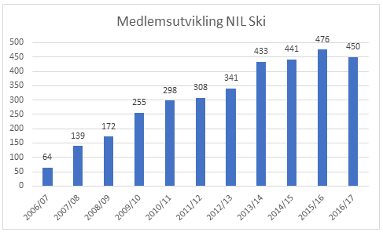

Antall medlemmer har økt hvert år de siste 10 årene, med en liten nedgang sesongen 2016/2017. Vi tror "Kruttverkteffekten" vil komme som ett resultat av årets skiskole, hvor vi opplever rekord av de minste barna.

Digitale medier – Facebook

Skigruppa har 485 følgere på Facebook, og vi har delt ca 150 statusoppdateringer gjennom året. Generelt opplever vi mange «likes» og tilbakemeldinger på det som legges ut.

De 2 statusoppdateringene som skapte flest likes og «sharinger» er knyttet til Lysløypebrevet og produsering av snø.

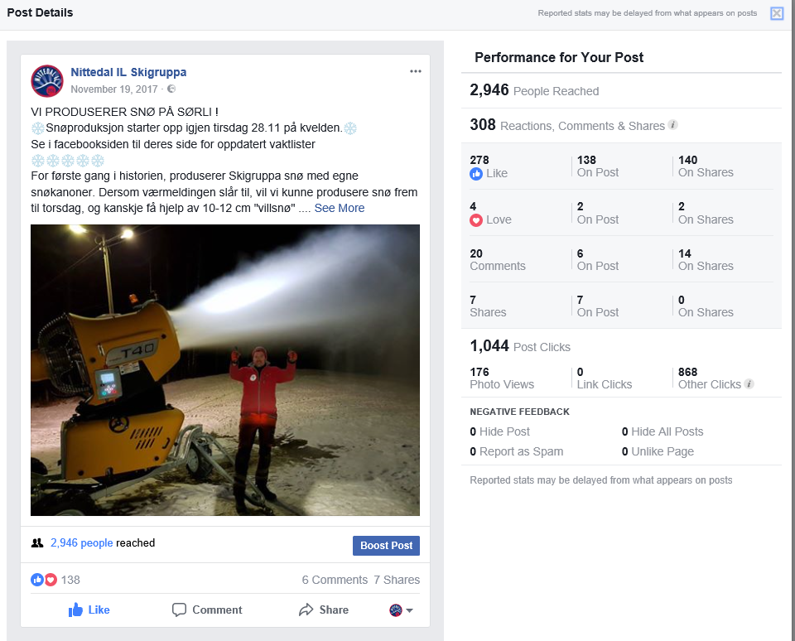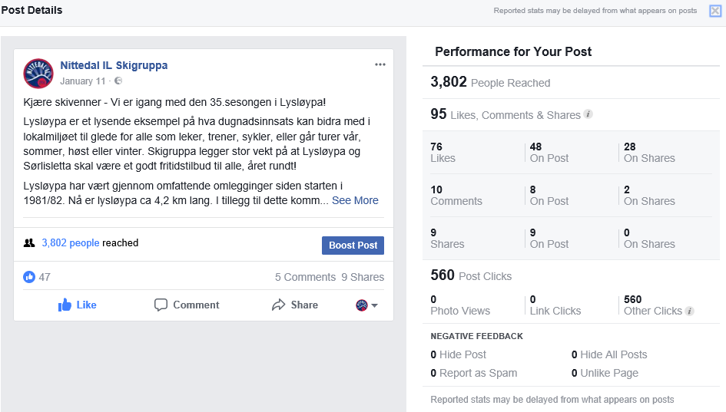

Avslutning

Årets skisesong har vært preget av ett utrolig engasjement fra grasrota i Nittedal Ski. Takket være gode bidragsytere har skigruppa nå en ny skistua med utvidet garasjeanlegg og tilrettelagt for maskinparken som de 2 siste årene er utvidet med blant annet snøkanon. Styret vil rette en stor takk til alle som har bidratt til at dette ble en virkelighet!

Takket være dyktig mannskap på preppemaskin og scootere har skigruppa også klart å holde lysløypa og deler av løypenettet i marka oppe, med etter forholdene med til tider veldig mye snø, høy kvalitet på løypene.

Nittedal Ski har også vært godt representert i de diskusjoner som angår anlegg, utbedring av infrastruktur, videreutvikling av Sagerud etc, både gjennom Hovedlaget men også som en selvstendig stemme mot Nittedal kommune. Dette arbeidet har pågått på utsiden av styret, hvor det er etablert en egen gruppe som har deltatt på møter i regi av kommunen, Idrettsrådet og Hovedlaget. Styret har vært løpende informert, og har stilt seg bak de diskusjoner og beslutninger som er tatt. Det er gledelig at engasjementet nå begynner å vise resultater ved at blant annet Sagerud er besluttet skal utvikles,

Vi vil som tidligere år rette en stor takk til alle som har bidratt. Dugnadsviljen blant løperne/deres foreldre er stor og avgjørende for aktivitetene våre. Vi vil avslutningsvis fremheve trenerne på alle nivåer, preppere /mekkere, rodesjefene, skistuejentene, klubbtøyansvarlig og markedsgruppa. Med det arbeid som legges ned i alle ledd står Skigruppa godt rustet til å møte neste sesongs utfordringer.

Nittedal, 28.02.2018

Evi Seljevoll |  |  |  | Bård Wæhle
Leder |  |  |  | Sportslig leder
Lene Simensen |  |  |  | Ulf Dobloug
Økonomiansvarlig |  |  |  | Anleggsansvarlig
Geir Skari |  |  |  | Morten Øfstaas
Markedsansvarlig |  |  |  | Rekrutteringsansvarlig
Trine Olsen
Sekretær

